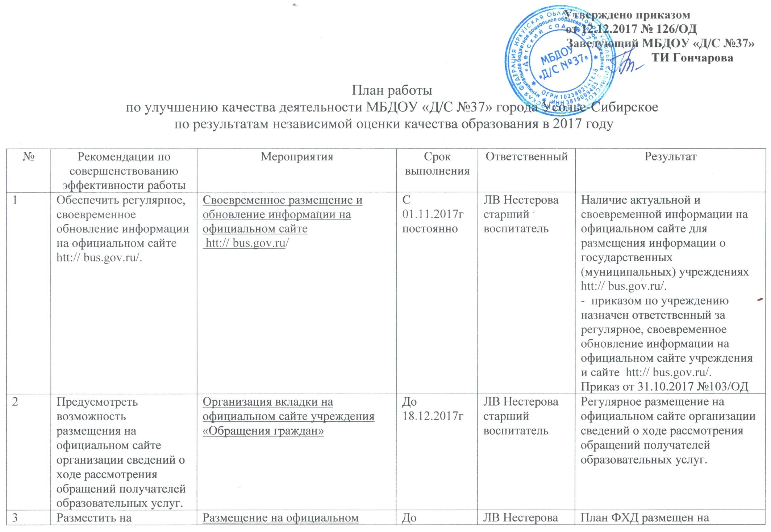
3 | Разместить на официальном сайте организации план ФХД | Размещение на официальном сайте учреждения плана ФХД | До 18.12.2017г | ЛВ Нестерова старший воспитатель | План ФХД размещен на официальном сайте организации: Главное меню - Основные сведения об образовательной организации - Документы
4 | Проанализировать потребность в дополнительных образовательных программах, пи необходимости увеличить количество кружков, дополнительных занятий. | Организовать анкетирование среди родителей (законных представителей ) воспитанников с целью выявления потребности в дополнительных образовательных услугах (кружков, дополнительных занятий), организовать работу с педагогами по увеличению количества дополнительных образовательных кружков, занятий по робототехнике (подготовка педагога на курсах повышения квалификации, приобретение конструкторов ЛЕГО) | В течение 2017-2019 г | ЛВ Нестерова старший воспитатель  Гончарова ТИ заведующий | При необходимости в ДОУ работают дополнительные кружки, занятия по разным направлениям, по запросу родителей (законных представителей).  - На 01.12.17 в ДОУ функционирует кружок «Умники и умницы» руководитель воспитатель Минина ОВ (работа воспитанников на детских планшетах), опыт работы представлен на региональной научно-практической конференции в г. Ангарске (март 2017г), опыт работы напечатан в сборнике «Развитие социально-коммуникативных навыков обучающихся в системе непрерывного образования» стр.70  - в ДОУ функционирует хореографический кружок «Веселые ребята» руководитель воспитатель Протопопова ОВ,, опыт работы представляется на утренниках, городском фестивале Я- Сибирячок» ежегодно, городском празднике «Взрослые и дети» постоянно
5 | Опубликовать на официальном сайте организации форму карты индивидуального образовательного маршрута. | Разместить на официальном сайте ДОУ форму карты индивидуального образовательного маршрута. | До 01.12.2017 | ЛВ Нестерова старший воспитатель | Форма карты индивидуального образовательного маршрута размещена на официальном сайте учреждения: Главное меню-Основные сведения об образовательной организации - Документы
6 | Активизировать деятельность по созданию условий для обучения и воспитания детей с ОВЗ и инвалидов. | Организация работы по повышению уровня доступности в ДОУ для инвалидов и других маломобильных групп населения (установка пандусов, кнопки вызова). | 2019-2020г | ЕА Кочнова  завхоз  Гончарова ТИ заведующий | Создание условий в ДОУ для обучения и воспитания детей с ОВЗ и инвалидов.  - В ДОУ назначен ответственный по работе с детьми-инвалидами, утверждено Положение об организации деятельности с детьми-инвалидами, которые нуждаются в педагогической и медико-социальной помощи(приказ от 26.01.2017 №8/ОД)  Подписано 4 стороннее соглашение между МБДОУ «Д/С №37», Усольская городская организация Иркутской областной общественной организации «Всероссийское общество инвалидов», Усольское местное отделение общероссийской общественной организации инвалидов «Всероссийское общество глухих», Усольская местная организация общероссийской общественной организации инвалидов «Всероссийское Ордена Трудового Красного Знамени общество слепых» по обеспечению беспрепятственного доступа инвалидов (инвалидов-колясочников) и других маломобильных групп населения в МБДОУ от 25.03.2016г  Утвержден Паспорт доступности объекта социальной инфраструктуры МБДОУ «Д/С №37» от 21.09.2015г.  Проводится ежегодный инструктаж с работниками по теме: «Обеспечение доступности для инвалидов услуг и объектов, на которых они предоставляются, оказание при этом необходимой помощи.  Назначен ответственный за оказание помощи инвалидам (инвалидов-колясочников) и лицам маломобильных групп населения в преодолении барьеров при получении муниципальной услуги (приказ №140 от 21.12.2015г), внесены дополнения в должностную инструкцию ответственного (25.12.2015).  Документы выставлены на официальном сайте учреждения:  Главное меню-Основные сведения об образовательной организации - Документы
7 | Предусмотреть меры, направленные на повышение активности педагогов к участию в конкурсах профессионального мастерства, мероприятиях по обмену опытом. | Разместить информацию об участии педагогических работников ДОУ в конкурсах профессионального мастерства разных уровней. | До 18.12.2017 | ЛВ Нестерова старший воспитатель | Информация размещена на официальном сайте и постоянно обновляется: Главное меню-Наши достижения
8 | Рассмотреть возможность привлечения к работе в ДОО молодых специалистов, обеспечения мер материальной поддержки молодых специалистов, помощи в получении профессионального образования и повышении квалификации. | Продолжать работу по привлечению в ДОУ молодых специалистов, по повышению уровня профессионального образования и повышению квалификации работников. | постоянно | Гончарова ТИ заведующий  ЛВ Нестерова старший воспитатель | В ДОУ работает молодой, работоспособный коллектив единомышленников, средний возраст 43 года, работники ДОУ постоянно проходят курсы повышения квалификации, повышают свой уровень образования.  - На 01.12.17 в ДОУ работает 5 молодых специалистов из 14 педагогических работников (Протопопова ОВ 26 лет, стаж работы 4 года; Устинович ОИ 32 года, стаж работы 2 года; Бухальцева ИА 31 год, стаж работы 6 лет; Сперанская ТЕ 31 год, стаж работы 4 года, Марусова ТК 30 лет стаж 2 года).  На протяжении 7 лет МБДОУ «Д/С №37» является базовой площадкой для организации педагогической практики студентов (последний договор между филиалом ГБПОУ Иркутской области «Ангарский педагогический колледж» в Усолье-Сибирское и МБДОУ «Д/С №37» на организацию и проведение практики студентов от 01.09.2017г.  Заведующий МБДОУ «Д/С №37» является председателем экзаменационной комиссии в филиале ГБПОУ Иркутской области «Ангарский педагогический колледж» в Усолье-Сибирское.  Все педагоги имеют дошкольное образование, за 2015-2016 год 7 человек прошли профессиональную переподготовку, в мае 2017 - 2 (Пелимская ЮА воспитатель, Ковтоногова ЕА воспитатель) закончили педагогический колледж, в настоящее время -2 педагога (Нестерова ЛВ ст воспитатель, Минина ОВ воспитатель) получают высшее педагогическое образование 3 курс , 1 – Ведерникова ЛА пом. воспитателя получает пед. высшее образование 3 курс, 1 Павлова ЕВ помощник воспитателя обучается в пед. колледже 4 курс, 1 Смольникова ИА пом. воспитателя обучается в профессиональном колледже  г. Усолье - Сибирское 1 курс.
9 | Повышение комфортности пребывания воспитанников в ДОУ | Ввести 0,5 ставки педагога-психолога в штатное расписание МБДОУ «Д/С №37» | 2018 г | Гончарова ТИ заведующий | В ДОУ организована психолого-педагогическая служба, в штате имеются узкие специалисты: музыкальный руководитель, инструктор по физ воспитанию, педагог-психолог.

